PRESSEINFORMATION

Wieselburg, am 10. März 2014

ZKW entwickelt Laserlicht-Scheinwerfer für BMW

Revolutionäres Laser-Lichtsystem erlangt erstmalig Marktreife im neuen BMW i8

Der niederösterreichische Lichtsysteme-Spezialist präsentiert eine Weltneuheit am Automotive-Markt: Das neuartige Laser-Licht verdoppelt die Fernlicht-Reichweite und erzielt rund 70 Prozent mehr Lichtausbeute als aktuelle Serien-LED-Scheinwerfer. Die besonders kleinen Laser-Dioden ermöglichen auch deutlich kompaktere Scheinwerfer-Designs. ZKW hat die Laser-Lichttechnologie im Auftrag von BMW entwickelt. Als erstes Serienautomobil wird der hybridangetriebene BMW i8 noch in diesem Jahr mit Laser-Fernlicht erhältlich sein. „Der Laser-Scheinwerfer markiert die nächste Evolutionsstufe bei Premium-Lichtsystemen. Damit erreichen wir mehr aktive Sicherheit bei Nachtfahrten. Außerdem können wir die gesetzlich genehmigte, maximale Lichtstärke für Autoscheinwerfer optimal nutzen, bei gleichzeitig hohen Vorteilen bei Effizienz und Bauraum“, erklärt Hubert Schuhleitner, CEO der ZKW Group.

Die Autohersteller setzen zunehmend auf kompaktere und niedriger gebaute Frontscheinwerfer, die leistungsstark, effizient und steuerbar sein sollen. Um dieses Ziel zu erreichen, hat ZKW spezielle Laser-Dioden entwickelt, die 75 Prozent weniger Platz als LED benötigen und gleichzeitig die Leuchtdichte auf 700 cd/mm² verzehnfachen. Dabei musste ZKW gemeinsam mit BMW auch die Kühlung der Lichtmodule neu konzipieren sowie die gesetzlichen Rahmenbedingungen und Produktsicherheit berücksichtigen. Die neuen LARP Laser-Dioden (Laser Activated Remote Phosphor) verdoppeln die maximale Reichweite des Fernlichts (1 Lux-Grenze) von 320 Meter (LED-Fernlicht) auf 710 Meter (LARP Laser). So kann der Fahrer mögliche Gefahren früher erkennen und hat mehr Reaktionszeit.

Obwohl die Lasertechnologie in einigen Consumer-Geräten (beispielsweise Beamer) bereits marktreif ist, war die Entwicklung des Laser-Lichts für Automotive-Anwendungen besonders herausfordernd. ZKW arbeitete intensiv mit BMW, aber auch Seibersdorf Laboratories zusammen, die bei der Umsetzung von Produktsicherheit und Verkehrsfähigkeit unterstützten. Während der Entwicklung setzte ZKW verschiedenste virtuelle Methoden für die lichttechnische, thermische und konstruktive Planung ein. Die Prototypen testete der Lichtsysteme-Spezialist im hauseigenen Labor und bei zahllosen Testfahrten.

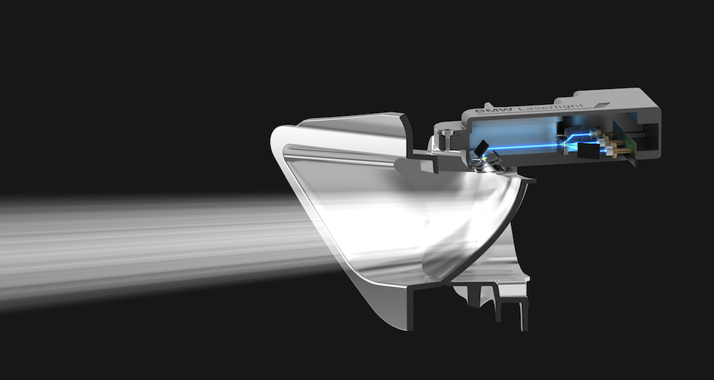
Funktionsschema: BMW i8 Laserlicht (Copyright: BMW Group)

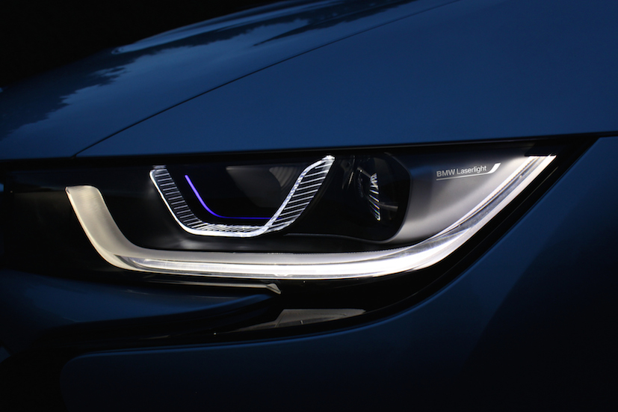
Laserlicht im BMW i8 (Copyright: BMW Group)

Weitere Informationen:  ZKW Group – Zizala Lichtsysteme GmbH  Waldemar Pöchhacker  Scheibbser Straße 17 – 3250 Wieselburg  Tel.: +43 7416 505 – 2550  Waldemar.poechhacker@zkw.at – www.zkw.at | Presse- und Öffentlichkeitsarbeit:  Press’n’Relations Austria GmbH  Georg Dutzi  Währinger Straße 61 – 1090 Wien  Tel.: + 43 1 907 61 48 - 10 – Fax: + 43 1 907 61 48 – 15  gd@press-n-relations.at - www.press-n-relations.com  Press’n’Relations GmbH  Vanessa Klein  Magirusstraße 33 – D-89077 Ulm  Tel.: +49 731 962 87 -18 – Fax: +49 731 962 87-97  vk@press-n-relations.de - www.press-n-relations.de

Über ZKW
Die ZKW Group zählt weltweit zu den führenden Anbietern von Licht- und Scheinwerfersystemen für die Automobilindustrie. Der Konzern entwickelt und produziert mit modernsten Fertigungstechnologien Licht- und Elektroniksysteme für internationale Automobilhersteller. Die ZKW Group verfügt über insgesamt acht Standorte weltweit, die in Entwicklung und Produktion intelligent vernetzt sind. Im Jahr 2013 erwirtschaftete der Konzern mit rund 4.430 Mitarbeitern einen Gesamtumsatz von 635 Millionen Euro. 99 Prozent der gesamten Produktion werden exportiert.
Gemäß der Unternehmensphilosophie „Light Technology & Electronic Innovation“ ist es Ziel des Unternehmens, hochtechnologische Produkte mit höchster Qualität zu fertigen und die Entwicklung innovativer Scheinwerfersysteme voranzutreiben. Zum Produktangebot zählen hochwertige Haupt- und Nebelscheinwerfer, Blinkleuchten, Innen- und Kennzeichenleuchten für Pkw, Lkw und Motorräder. Die Produkte der ZKW Group sind bei namhaften Automobilherstellern wie AUDI, VW, BMW, Porsche, Daimler, Opel, Skoda, VOLVO Car, MAN, Scania Truck oder VOLVO Truck im Einsatz und leisten einen wesentlichen Beitrag zu mehr Sicherheit im Straßenverkehr.

